

**ПІДСИЛЮВАЧІ ПОТУЖНОСТІ**.

Підсилювач потужності призначений для одержання на виході підсиленого сигналу можливо більшої абсолютної потужності. Для досягнення цієї мети намагаються якомога повніше використати можливості активного елементу (транзистора чи електронної лампи) за струмом та за напругою. Тому в підсилювачах потужності амплітуда вихідного струму буває звичайно сумірною із постійною складовою колекторного струму, а амплітуда вихідної напруги – із постійною складовою напруги на колекторі та з напругою джерела живлення. Вихідна потужність виявляється того ж порядку, що й вживана від джерела живлення і обмежується гранично допустимими значеннями колекторного струму Ikmax та напруги Uкеmax, а також гранично допустимою потужністю розсіяння Pkmax, на колекторі транзистора.

Оскільки в підсилювачах потужності змінні складові струмів та напруг сумірні з відповідними постійними складовими, то активний елемент тут вже не можна розглядати як лінійний чотириполюсник і користуватися для розрахунків його параметрами. Розрахунки доводиться робити графо-аналітичними методами безпосередньо за характеристиками транзистора.

***Підсилення в режимі класу А.***

Режим роботи, при якому робоча точка не виходить за межі лінійної дільниці прохідної характеристики, називається режимом класу А. При цьому форма струму та напруги у вихідному колі повторюють відповідну форму сигналу на вході підсилювача.

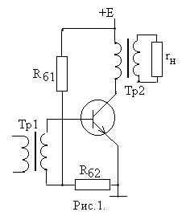

Найпростіша схема підсилювача потужності, який працює в режимі класу А, зображена на рис.1. Вхідний сигнал потрапляє на базу транзистора через вхідний трансформатор Тр1, а вихідний сигнал підводиться до навантажувального опору Rн через вихідний трансформатор Тр2. Положення робочої точки встановлюється подільником Rб1, Rб2 в колі бази.

Розрахунок підсилювача ведеться за вихідними характеристиками транзистора у такому порядку:(рис.2):

1). За даними, взятими з довідника, визначають гранично допустимі значення Ikmax та Uкеmax і відкладають їх на відповідних вісях. На графік також наносять лінію гранично-допустимої потужності розсіяння

Pkmax = Ikmax Uкеmax .

2). Обирають максимальні значення Uке та Ik, які повинні бути дещо меншими гранично допустимих і відкладають ці значення на відповідних вісях (точки А та В). Через ці точки проводять пряму, яка є динамічною прямою режиму нашого транзистора: по ній в процесі роботи пересувається робоча точка. Її рух обмежений знизу режимом запирання транзистора (точка «а»), а зверху – режимом насичення (точка «в»[1]).

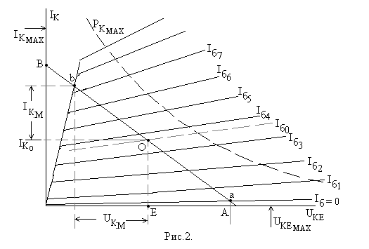

3). Приблизно посередині між цими точками обирають положення робочої точки в режимі спокою, коли вхідний сигнал відсутній (точка О ). Цей вибір одразу ж визначає постійну складову колекторного струму Іко, струму бази Ібо[2] та колекторної напруги Uкео. Оскільки опір первинної обмотки трансформатора Тр2 для постійного струму малий, можна вважати, що Uкео = Е. Отже потужність, вживана від джерела живлення Ро=Е Іко.

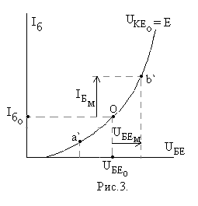

4). По вхідній характеристиці (рис.3) за відомим Uкео = Е та Ібо, знаходять постійну складову базово-емітерної напруги Uбео. Далі звичайним способом розраховують подільник RБ1, RБ2 в колі бази.

5) Спроектувавши точки «а» та «в» на координатні вісі знаходять відрізки, які відповідають амплітудам колекторної напруги Uкm та колекторного струму Ікm. Потужність підсиленого сигналу виявляється рівною

Pk = Uкm Ікm / 2 (1)

і отже, коефіцієнт корисної дії підсилювача дорівннює

ηK = Pk / Po (2)

Оскільки завжди виконуються нерівності Uкm  EUкэmax /2 та Ікm  Іко Ikmax то, як висновується з (2), гранично можливий к.к.д. дорівнює 50%, а максимальна потужність підсиленого сигналу не може перевищувати

Uкэmax Ikmax / 8[3].

6). За режимами в точках «а» та «в» наносять аналогічні точки «а`» та «в`» на вхідну характеристику (рис.3) і визначають таким чином амплітуду вхідного сигналу Uбеm, яку повинен забезпечити вхідний трансформатор. Далі можна визначити амплітуду базового струму Ібm та оцінити потужність у вхідному колі підсилювача Рб = Uбеm ⋅Ібm / 2, а також коефіцієнт підсилення за потужністю

kp = Pk / Pб і за напругою ku = Uкm / Uбеm.

7). Нахил прямої АВ визначає той навантажувальний опір яким є первинна обмотка вихідного трансформатора Тр2 для змінної складової колекторного струму

Rн = Uкm / Ікm. (3)

Звідси можна визначити коефіцієнт трансформації вихідного трансформатору

 (4)

8). Загальний к.к.д. підсилювача слід оцінювати з врахуванням к.к.д. вихідного трансформатору, який звичайно становить ηTp ≈ 0.7 - 0.8.

η= ηK⋅ηTp

***Нелінійні спотворення***.

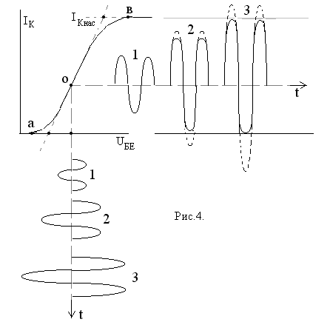

Щоб одержати якомога більші значення Uкm та Ікm, а значить, і вихідної потужності Рк, слід подавати достатньо великий сигнал на вхід какаду, тобто досить великі амплітуди Uбеm та Ібm, наближаючись до точок «а» та «в», які відповідають режиму запирання та насичення транзистору.

Однак робити це слід обережно, оскільки при надмірному наближенні до цих точок форма вихідного сигналу може зазнати істотної деформації. З рис.4 видно, що із зростанням вхідного сигналу і виходу робочої точки за лінійну дільницю прохідної характеристики, форма кривої колекторного струму спотворюється. Прикінцеві частини синусоїди зверху і знизу стають ніби «обрубаними» і, отже, струм набуває форми прямокутних (точніше трапецеїдальних) імпульсів. А «розмах» коливань колекторного струму, обмежений знизу нулем, а зверху струмом насиченням, перестає зростати пропорційно амплітуді вхідного сигналу Uбеm. Таким чином, надмірне збільшення амплітуди вхідного сигналу виявляється марним: воно не призводить до відповідного зростання вихідної потужності. Більш того, воно шкідливе, бо супроводжується спотворенням форми вихідного сигналу. Оскільки причиною зазначених спотворень є нелінійність прохідної характеристики активного елементу, то ці спотворення називаються *нелінійними*.

Як відомо, будь-яку періодичну, але не гармонічну функцію, можна розкласти в ряд Фур'є і розглядати як суму гармонік. Таку процедуру можна застосувати і до колекторного струму, для чого представимо його у такому вигляді

ІК(t) = ІКО + IKn cos(nωt +ϕn)

де n – номер гармоніки, IKn – амплітуда струму цієї гармоніки. Корисною для нас є лише перша гармоніка IK1, решта ж – шкідливі наслідки нелінійних спотворень.

Для кількісної оцінки рівня нелінійних спотворень можна ввести величину kf коефіцієнт нелінійних спотворень:

kf =  (5)

Допустимо для задовільного відтворення мови вважати kf ≈ 0-15%, а для високоякісного відтворення музики kf1-2%. Для роботи з малими значеннями kf бажано мати резерв підсилювача за потужністю. Радикальним способом зменшення нелінійних спотворень є застосування негативного зворотного зв'язку.

***Двотактний підсилювач***.

Щоб одержати потужність дещо більшу за ту, не яку здатний даний транзистор, можна звичайно, сполучити два транзистори паралельно, подвоївши тим самим величину колекторного струму. Однак краще застосувати двотактну схему (рис.5). Кожний транзистор зокрема діє тут так само, як і в схемі, зображеній на рис.1. Подільник Rб1, Rб2 встановлює положення робочої точки, забезпечуючи тим режим роботи в класі А.

Особливість роботи схеми полягає в тому, що вхідна напруга подається на транзистори VT1 та VT2 у протифазі. Відповідно змінні складові колекторного струму транзисторівтакож будуть протифазними. Але, оскільки обмотки вихідного трансформатора Тр2 включені назустріч одна одній, намагнічування осердя трансформатора цими струмами буде синфазним. Таким чином, вихідні напруги обох половин схеми виявляються увімкненими послідовно і напруга між кінцями *аа* первинної обмотки вихідного трансформатора дорівнюватиме .

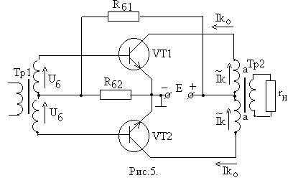

В аглійськомовній літературі двотактна схема має назву «push-pull», що у дослівному перекладі означає «тягни-штовхай». Ця назва вельми образно передає суть роботи схеми: коли один транзистор «тягне» до себе, другий «штовхає» йому назустріч.

Постійні складові колекторного струму Iko течуть в обмотках трансформатора Тр2 назустріч одна одній. В результаті постійна складова магнітного потоку в вихідному трансформаторі дорівнює нулю. Це дає можливість робити осердя трансформатора меншим за перерізом, не побоюючись магнітного насичення заліза і зв'язаних з цим нелінійних спотворень.

Іншою перевагою двотактної схеми є те, що парні гармоніки в ній взаємно компенсуються і загальний рівень нелінійних спотворень в цілому виявляється меншим ніж в однотактній.

***Підсилення в режимі класу В.***

Проте основні переваги двотактної схеми виявляються при роботі в режимі класу В. В цьому режимі постійна складова зміщення на базі дорівнює нулю (Rб2=0) і у відсутності вхідного сигналу робоча точка «О» співпадає з точкою запирання «а» (див.рис.2). За наявності вхідного сигналу достатньої величини робоча точка може «підніматися» до точки «в», так що амплітуда колекторного струму може сягати величини майже до Ikmax, а амплітуда колекторної напруги дорівнює 

Однак, протікання струму через транзистор можливе тільки протягом одного напівперіоду, коли напруга на його базі буде позитивною (рис.6). У другому напівперіоді цей транзистор запертий і струм через нього не проходить. В цей час працює другий транзистор. Саме такий напівперіодний режим роботи характерний для класу В.

Оскільки у вихідному трансформаторі струми Ik1 та Ik2 додаються з протилежними знаками, в його вторинній обмотці тече синусоїдальний струм, хоча кожний із струмів Ik1 та Ik2 зокрема вельми далекі від синусоїдальної форми.

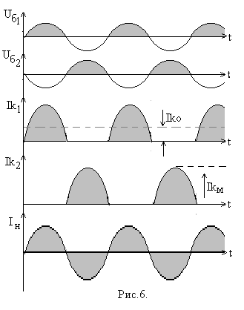

Постійна складова струму кожного з транзисторів Iko = Ikm / π а загальна потужність, вживана від джерела живлення Po = 2E⋅Iko. Коливальна потужність дорівнює Pk = Ukm⋅Ikm / 2, де . Звідси висновується, що к.к.д. підсилювача класу В становить ηk=

Отже максимально можливий к.к.д. в режимі класу В більш як у півтори рази вищий, ніж у режимі класу А.

Значною перевагою підсилювача класу В є також і те, що вживана ним потужність пропорційна амплітуді сигналу і дорівнює нулю у його відсутності, тоді як Ро в класі А від амплітуди сигналу взагалі не залежить. Така порівняно висока економічність робить клас В вельми привабливим для застосування в переносній радіоакустичній апаратурі, де енергозапас джерел живлення звичайно обмежений.

***Підсилення в режимі класу АВ.***

Описана вище картина роботи підсилювача в ідеальному класі В, була б вірною, якби прохідна характеристика транзистора мала вигляд прямої лінії, яка проходить через початок координат (рис.7а, пунктир). Тоді при нульовому зміщенні на базу колекторний струм мав би вигляд правильної напівсинусоїди. Однак, в реальних транзисторах, колекторний струм стає відмінним від нуля лише при Uбе > Uбе* [4], і, отже, дійсний імпульс цього струму нижчий та коротший ніж у ідеальному режимі класу В (суцільна лінія на рис.7а). Внаслідок цього струм у вторинній обмотці трансформатору та у навантажувальному опорі досить сильно спотворюється (рис.7б) і притому тим більше, чим менша амплітуда сигналу.

Цьому можна зарадити якщо, подавши невелику постійну напругу Uбео на базу, змістити робочу точку так, щоб транзистор відкривався одразу ж, як тільки змінна складова вихідної напруги стане позитивною (або навіть трохи раніше) (рис.8а). При правильному підборі величини зміщення можна одержати досить близьку до синусоїдальної форму колекторного струму, який є сумою відповідних струмів обох транзисторів (рис.8б). Правда, при цьому витрати постійного струму дещо більші, ніж в режимі класу В, а к.к.д. відповідно менший. Але це окупається кращою якістю відтвореного сигналу. Такий режим роботи підсилювача, проміжний між режимами класів А та В, називається режимом роботи в класі АВ.

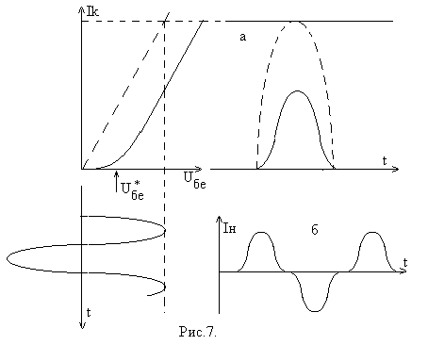

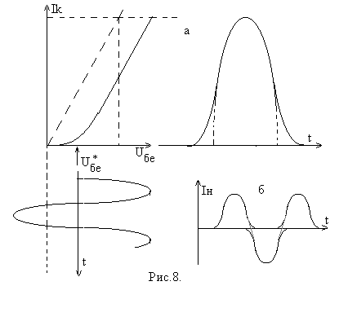

Описана вище картина роботи підсилювача в ідеальному класі В, була б вірною, якби прохідна характеристика транзистора мала вигляд прямої лінії, яка проходить через початок координат (рис.7а, пунктир). Тоді при нульовому зміщенні на базу колекторний струм мав би вигляд правильної напівсинусоїди. Однак, в реальних транзисторах, колекторний струм стає відмінним від нуля лише при Uбе > Uбе* [5], і, отже, дійсний імпульс цього струму нижчий та коротший ніж у ідеальному режимі класу В (суцільна лінія на рис.7а). Внаслідок цього струм у вторинній обмотці трансформатору та у навантажувальному опорі досить сильно спотворюється (рис.7б) і притому тим більше, чим менша амплітуда сигналу.

Цьому можна зарадити якщо, подавши невелику постійну напругу Uбео на базу, змістити робочу точку так, щоб транзистор відкривався одразу ж, як тільки змінна складова вихідної напруги стане позитивною (або навіть трохи раніше) (рис.8а). При правильному підборі величини зміщення можна одержати досить близьку до синусоїдальної форму колекторного струму, який є сумою відповідних струмів обох транзисторів (рис.8б). Правда, при цьому витрати постійного струму дещо більші, ніж в режимі класу В, а к.к.д. відповідно менший. Але це окупається кращою якістю відтвореного сигналу. Такий режим роботи підсилювача, проміжний між режимами класів А та В, називається режимом роботи в класі АВ.

***Безтрасформаторні підсилювачі***

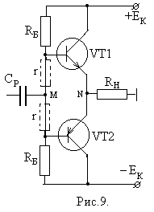

Трансформатори, що використовувалися у вхідних та вихідних колах розглянутих вище підсилювачів потужності (рис.1 та 5), є вельми небажаними елементами у сучасних радіоелектронних приладах. Ці трансформатори дуже громіздки, дорогі, потребують при своєму виготовленні ручної праці, знижують загальний к.к.д підсилювачів і абсолютно несумісні з мікроелектрнною технологією. Тому у сучасній радіоелектронній апаратурі намагаються обходитися без них. Це призвело до створення цілої низки схем безтрансформаторних підсилювачів потужності. Особливо вдало це вдається реалізувати у схемах двотактних підсилювачів. Приклад подібної схеми зображено на рис.9.

Тут використовуються два транзистори з протилежними знаками провідності (npn та pnp) з подібними одна до одній характеристиками. Такі пари транзисторів спеціально виготовляються радіоелектронною промисловістю. А схеми з їх використанням мають назву схем з доповняльною симетрією.

Транзистори живляться від двох окремих джерел з протилежною полярністю і увімкнені за схемою зі спільним колектором (СК). Навантажувальний опір Rн увімкнено у коло емітера, отже дана схема є узагальненням емітерного повторювача. Оскільки вихідний опір подібних схем вельми малий, це дає змогу безпосередньо узгоджувати його з низькоомним наватажувачем (напр. динамічним гучномовцем).

Оскільки опори у колах баз RБ однакові, точки M і N є еквіпотенціальними, зміщення у колах баз є нульовим і транзистори працюють у режимі класа В.[6] Через розділову ємність Ср на бази обох транзисторів подається однаковий змінний вхідний сигнал. Однак зважаючи на те, що транзистори мають протилежні знаки провідності, транзистор VT1 відкривається позитивною полярністю вхідного сигнал і утворює струм через навантажувальний опір лише протягом позитивного напівперіоду вхідного сигналу. А транзистор VT2 відкривається негативною полярністю вхідного сигналу і проштовхує струм через Rн протягом негативного напівперіоду. Отже, схема загалом працює так, як це було зображено вище на рис.6. Постійна компонента струму через опір Rн не протікає.

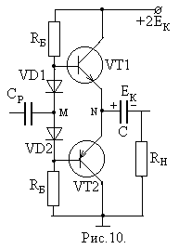

Дещо досконаліший варіант попередньої схеми зображено на рис.10. Тут замість опорів r увімкнені діоди VD1 та VD2 (по одному, або по декілька штук послідовно). На цих діодах створюється постійна напруга зміщення, величиною якої можна встановлювати класи підсилення АВ або А. На відміну від опорів r вони, створюючи постійну напругу зміщення, не чинять перешкод для проходження змінних вхідних сигналів до баз транзисторів.

Цікавою особливістю даної схеми є те, що вона живиться лише від одного уніполярного джерела, хоча і з подвоєною величиною напруги у 2Ек. Послідовно зі вихідним опором Rн вімкнено велику ємність С. Протягом позитивного напівперіода вхідної напруги протіканням струму від верхнього транзистора VT1 ця ємність заряджається позитивно (як це зображено на рис.10). А у негативний напівперіод, коли відкривається нижній транзистор VT2, заряди з ємності С стікають через цей транзистор і ємність С відіграє для нього роль джерела живлення.

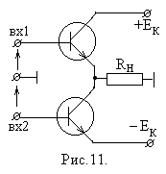

Певним недоліком розглянутої схеми з доповняльною симетрією є складність підбору двох транзисторів з протилежними знаками провідності і подібними характеристиками. Дещо простіше підібрати два іденетичних транзистори з однаковими знаками провідності. Тому поруч з безтрансформаторними підсилювачами з доповняльною симетрією існують схеми на транзисторах з однаковими знаками провідності.

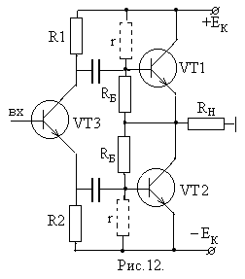

Складність тут , однак, полягає в тому, що на входи транзисторів слід подавати сигнали у протилежних фазах (рис.11). Це можна зробити різними способами: шляхом використання двоплечого вхідного трасформатора (як на рис.5), диференціального підсилювача, або за допомогою спеціального фазоінверсного каскаду, що перетворює несиметричну однополярну вхідну напругу на симетричну двополярну (рис.12).

Оскіьки тут можна вважати що струм у колі колектора VT3 майже дорівнює його емітерному струму, то на опорах R1=R2 створюватимуться змінні компоненти сигналів з однаковими амплітудами, але з протилежними фазами. Додатковими опорами r можна змінювати зміщення та і переводити їх у режими класів АВ або А.

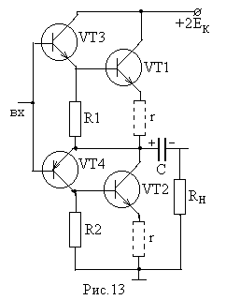

Інколи для створення пари протилежних вхідних сигналів використовують передкінцевий каскад з доповняльною симетрією (рис.13). Тут за допомогою транзисторів VT3 та VT4 з протилежними знаками провідності на опорах R1 і R2 створюються сигнали з протилежними фазами. Невеликі опори r у колах емітерів VT1 і VT2 не є обов’язковими. Вони утворюють локальний негативний зворотний зв’язок і покращують симетрію обох плеч кінцевого каскаду.

***Резонансний підсилювач потужності***

В радіоелектроніці часто виникає потреба в підсилені потужності гармонічних коливань певної частоти . Для підсилення такого сигналу, який називають монохроматичним, доцільно застосувати резонансний підсилювач (рис.14).

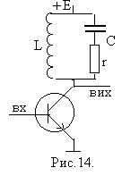

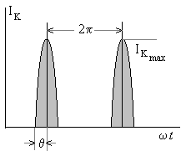

Рис.15.

При цьому для одержання великої потужності та виокого к.к.д. можна працювати в режимі сильного сигналу, коли нелінійні спотворення колекторного струму великі, а сам струм має форму періодичних несинусоідальних імпульсів (рис.15). Але хоча форма подібних імпульсів і далека від гармонічної, однак резонансний контур настроєний на першу гармоніку виділить саме цю частоту і на контурі буде гармонічна напруга з амплітудою

U k m= I k m1 R екв , (6)

де І к m1- амплітуда паршої гармоніки, R екв-еквівалентний опір контура для частоти виділюваноі гармоніки. Для всіх інших гармонічних складових струму контур являє собою малий опір і спадом напруги на ньому від цих малих сладових можна нехтувати.

Форму імпульсів колекторного струму можна характеризувати кутом відсічки θ, пропорційним тривалості протікання струму. Для режиму класу В, коли тривалість протікання струму в імпульсі дорівнює половині періоду кут θ=90 0 .Для класу АВ θ лежить в межах від 180 0 до 90 0 . Режим, при якому θ < 90 0 називають режимом класу С. Застосувавши гармонічний аналіз, дістанемо для амплітуди першої гармоніки значення

 (7)

де І к max -максимальний струм в імпульсі.

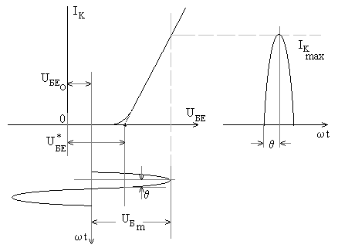

Аналогічно можна знайти амплітуду другої, третьої та інших гармонік, а також величину постійної складової I ко. Коефіціенти, які пов’язють ці величини

Рис.16.

з максимальним значенням струму в імпульсі І к max однозначно визначаються кутом відсічки θ і дорівнюють:

 (8)

Таблиці цих коефіціентів (коефіціентів Берга) наводяться у всіх довідниках з радіотехніки.

Кут відсічки задається режимом бази. Прохідна характеристика I k = f (U БЕ )

апроксимується прямою лінією і точка відсічки позначається як U*БЕ .Постійне зміщення бази дорівнює U БЕ 0 . Тоді з наведеної на рис.16 побудови можна одержати співвідношення, які визначають зміщення та максимальний струм в імпульсі для заданого кута θ :

U БЕ0 = U *БЕ - UБm cos θ (9)

I к max = SU Б m (1- cos θ ) (10).

Тут S - крутість динамічної прохідної характеристики.

Якщо коефіціенти Берга та величина I к max відомі ( I к max не повинен перевищувати максимально допустимий струм для даного типу транзистора , а

I ко -допустимий постійний струм,) то легко визначити компоненти струму:

I к m=I к max α 1 (θ) ; I к0 = I к max α 0 (θ) (11)

Амплітуда напруги на контурі визначається формулою (6). Зауважимо, що величина U к m не повина перевищувати деякого граничного значення при якому транзистор в момент найнижчої напруги на колекторі виходить в режим насичення. Тому значення U кm  треба обирати дещо меншими напруги живленняЕ к , тобто U к m =ξ Е к , де ξ (0,8-0,9).

Потужність, яка виділяється в контур, дорівнює

 , ( 12)

а потужність живлення підсилювача Р 0 = I к0 Е к . Отже, к.к.д..підсилювача дорівнює 

 (13)

Коли θ ≤ 90 0 , к.к.д. виявляється досить великим - порядку 60- 70 %.

1. Потрібно переконатися в тому, що пряма АВ проходить нижче лінії Pкmax.
2. Якщо точка "О" не потрапляє безпосередньо на одну з характеристик, значення Ібо визначається інтерполяцією між суміжними характеристиками.
3. З цього співвідношення можна одразу визначити, чи може транзистор забезпечити потрібну коливну потужність Pk. Іншою умовою є виконання нерівності Pk  0.5Pkmax. З цих умов обирають жорсткішу.
4. Величина Uбе* для транзисторів з германію становить 0,1-0,2 В, а з кремнію – 0,4-0,6 В.
5. Величина Uбе* для транзисторів з германію становить 0,1-0,2 В, а з кремнію – 0,4-0,6 В.
6. Увімкнення невеликих опорів дає можливість створювати ненульове зміщення і встановлювати режим класу АВ або навіть класу А.